Отчет о проделанной работе МБУ ДК «Восток» за период с 11 декабря по 17 декабря 2023 года

11.12 у обелиска дальнереченцам-участникам локальных войн и вооруженных конфликтов прошел памятный митинг, посвященный погибшим в Чеченской народной республике.
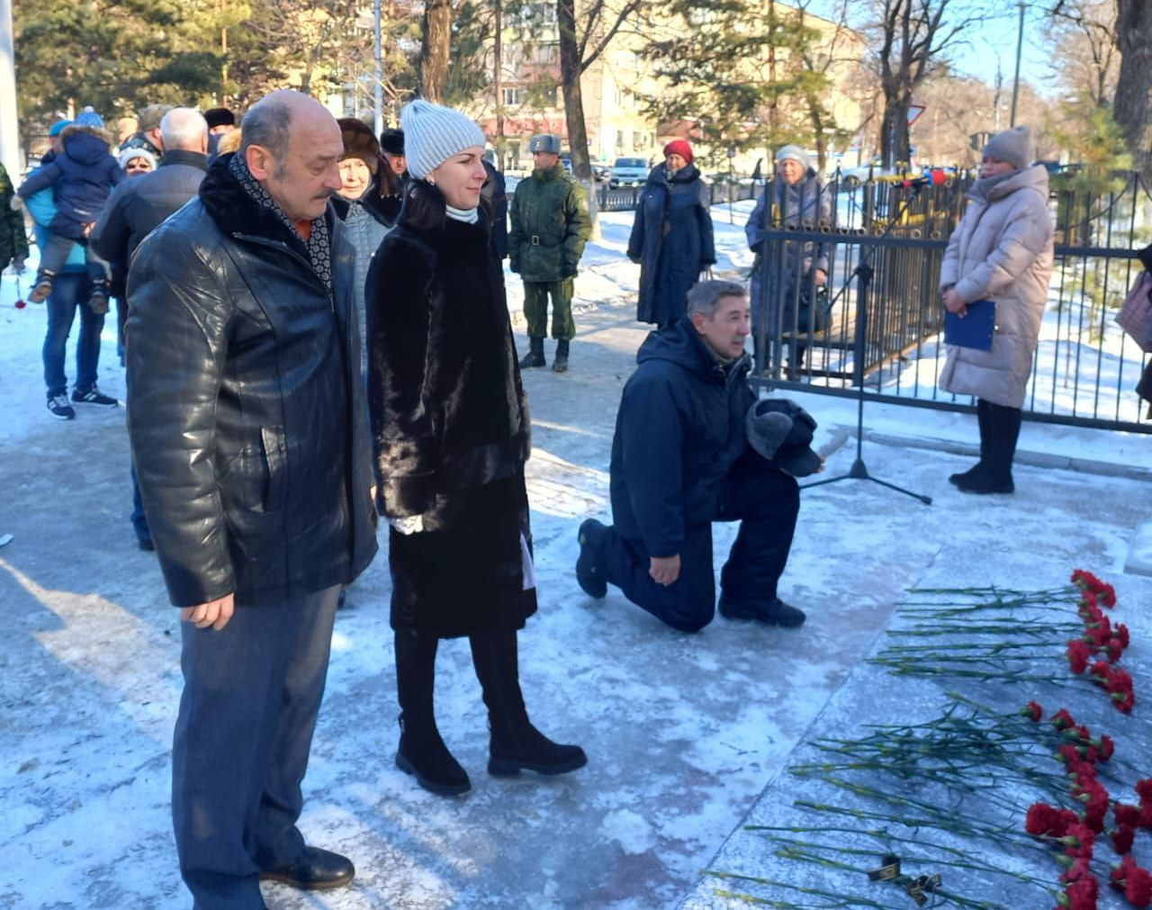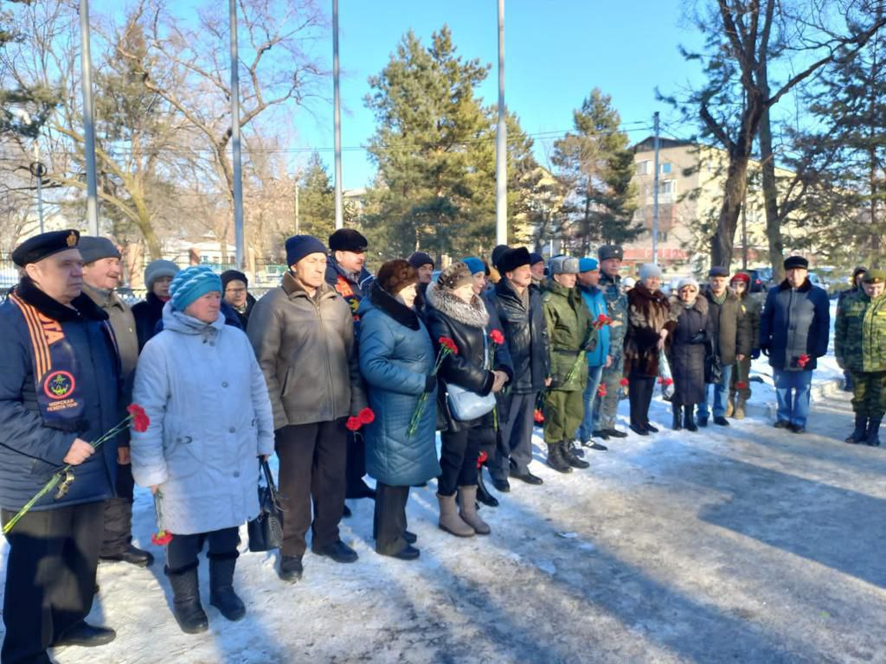

15.12 в малом зале Дома кульуры «Восток» прошел вечер отдыха 50+. В предпраздничной атмосфере все пришедшие смогли, потанцевать пообщаться и получить масску положительных эмоций.
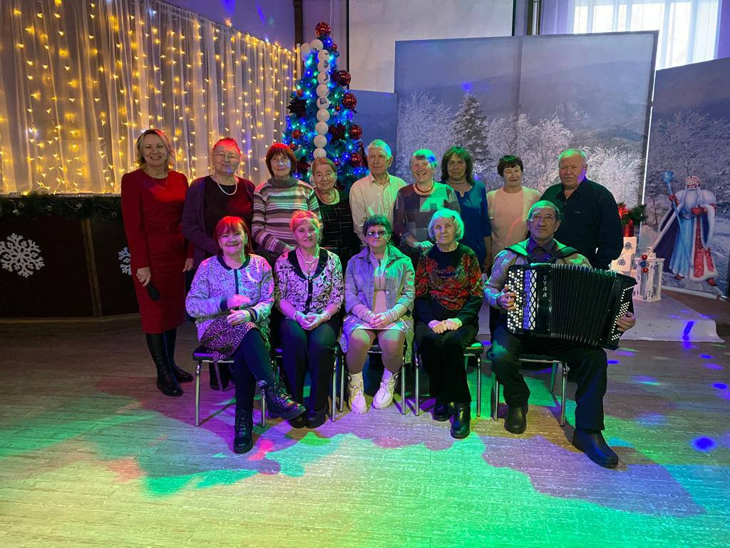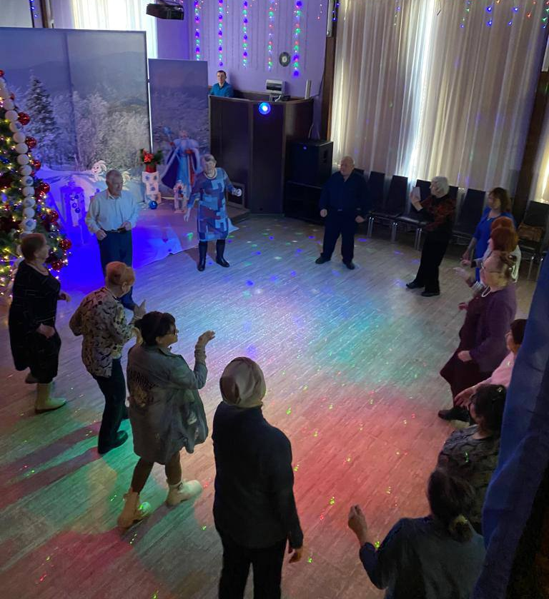

16.12 на городской площади состоялаь традиционная «Зарядка Чемпионов». Её проводила Надежда Исмагилова - фитнес-тренер Platinum Sport; мастер спорта в дисциплине Армлифтинг Роллинг Тандер; мастер спорта международного класса по экстремальному подъёму штанги на бицепс в дисциплине любители.

Отчет о проделанной работе Клуба «Космос» село Грушевое
12.12 в клубе «Космос» провели конкурс рисунков «С чего начинается Родина». В своих работах юные художники показали, какой они видят Родину и что вкладывают в это понятие. Дети изобразили семью, родной дом, русские берёзки, лесные просторы и бескрайние луга.

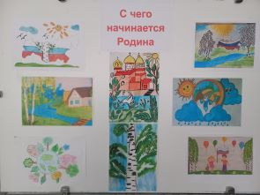
12.12 в клубе «Космос» была проведена беседа «Конституция- основной закон жизни». Участники мероприятия познакомились с историей принятия документа. С помощью электронной презентации дети узнали об основных правах и обязанностях граждан РФ.
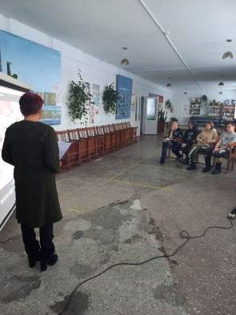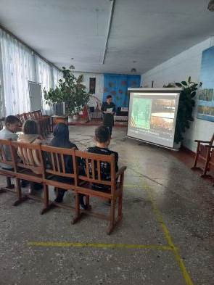

12.12 в клубе «Космос» провели акцию «Мы- граждане России», которая была приурочена к празднованию Дня Конституции РФ.
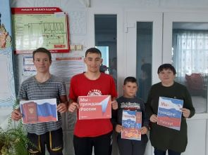
15.12 в клубе «Космос» состоялась акция «От сердца к сердцу». Сотрудники клуба организовали посещение и поздравление на дому людей с ограниченными возможностями.
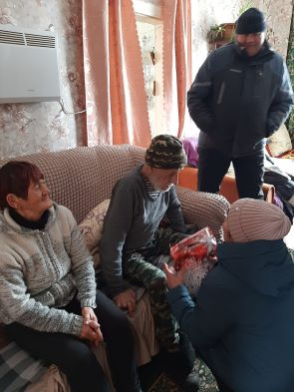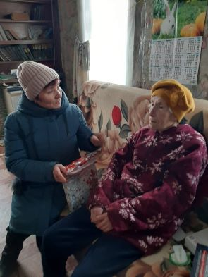

16.12 в клубе «Космос» прошла викторина для детей «Путешествие по России». Мероприятие прошло в дружеской и познавательной атмосфере. Участники узнали много нового и интересного для себя, провели время весело и с пользой.
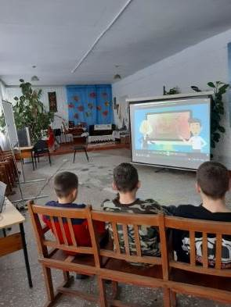
16.12 в клубе «Космос» в рамках акции «Серебряная ёлка» для людей старшего поколения провели развлекательную программу «Новогодние поздравления». В тёплой дружеской атмосфере, за чашкой горячего чая, участники мероприятия дарили друг другу новогодние подарки и поздравления. Время пролетело быстро, но хорошие впечатления и весёлое настроение от праздника останется надолго.
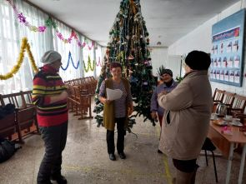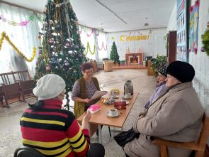

Отчет проделанной работе Лазовского клуба филиала МБУ ДК «Восток»

12.12 в Лазовском клубе организована выставка детских рисунков «Я рисую свои права», посвященная Дню Конституции России. Юные художники серьёзно отнеслись к данному мероприятию и подготовили яркие и красивые рисунки.

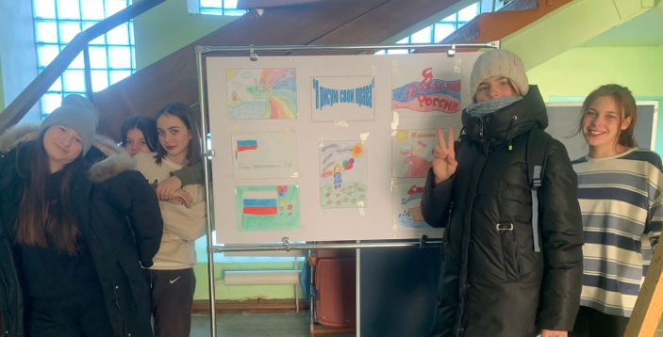

12.12 в Лазовском клубе проведен познавательный час для жителей и гостей села Лазо «Главный закон страны». На мероприятии участники рассмотрели понятие сущность и структуру Конституции РФ.
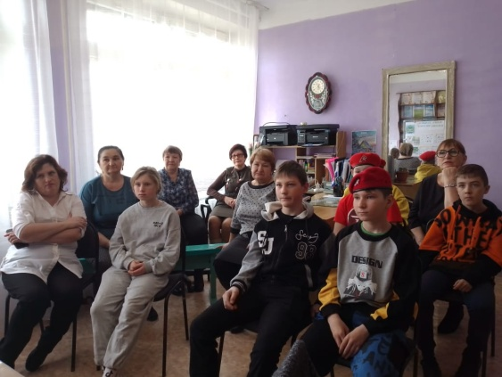
16.12 в Лазовском клубе проведена познавательная программа для детей по пожарной безопасности «Предновогодние хлопоты». Участники программы познакомились с основными правилами, как уберечь себя и своих близких от опасных ситуаций.
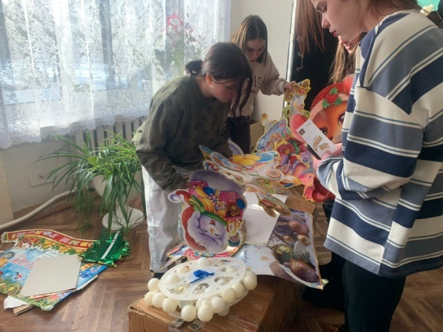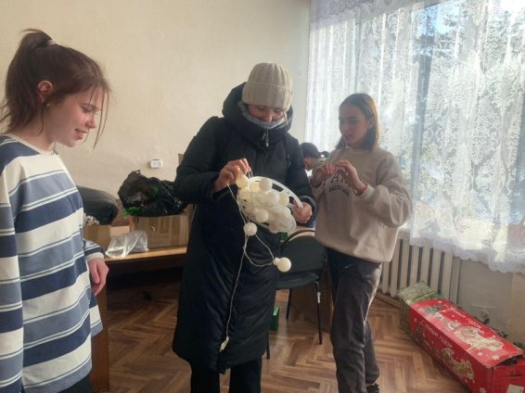
16.12 в Лазовском клубе проведена танцевальная программа для молодежи «Диско – Морозко». Гости танцевального вечера прекрасно провели время в кругу своих друзей. Лучшие треки последних лет звучали на вечере.
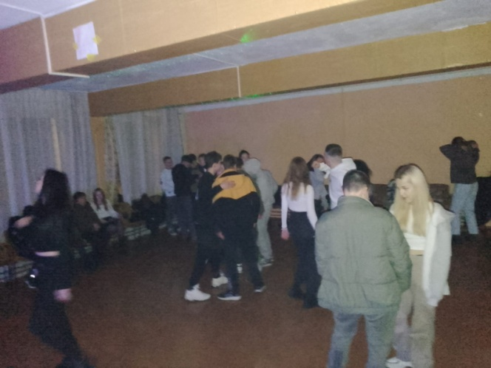

Отчет Дома культуры имени В. Сибирцева
11.12 в Доме культуры имени В. Сибирцева, для детей микрорайона прошел мастер-класс «Портрет Дедушки Мороза». Работы выполнены в технике объёмной аппликации, из остатков картона, салфеток и цветной бумаги.
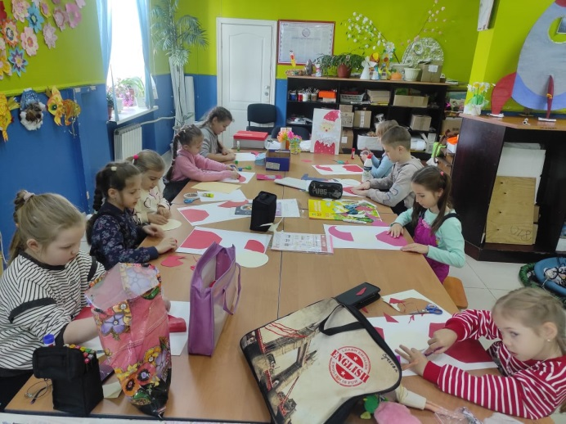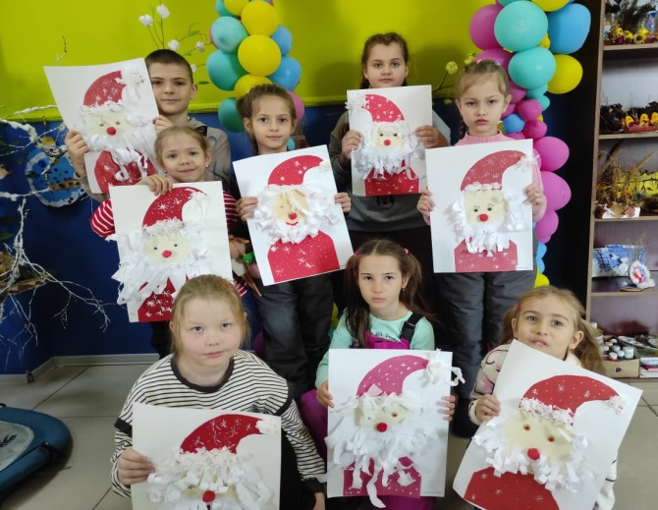
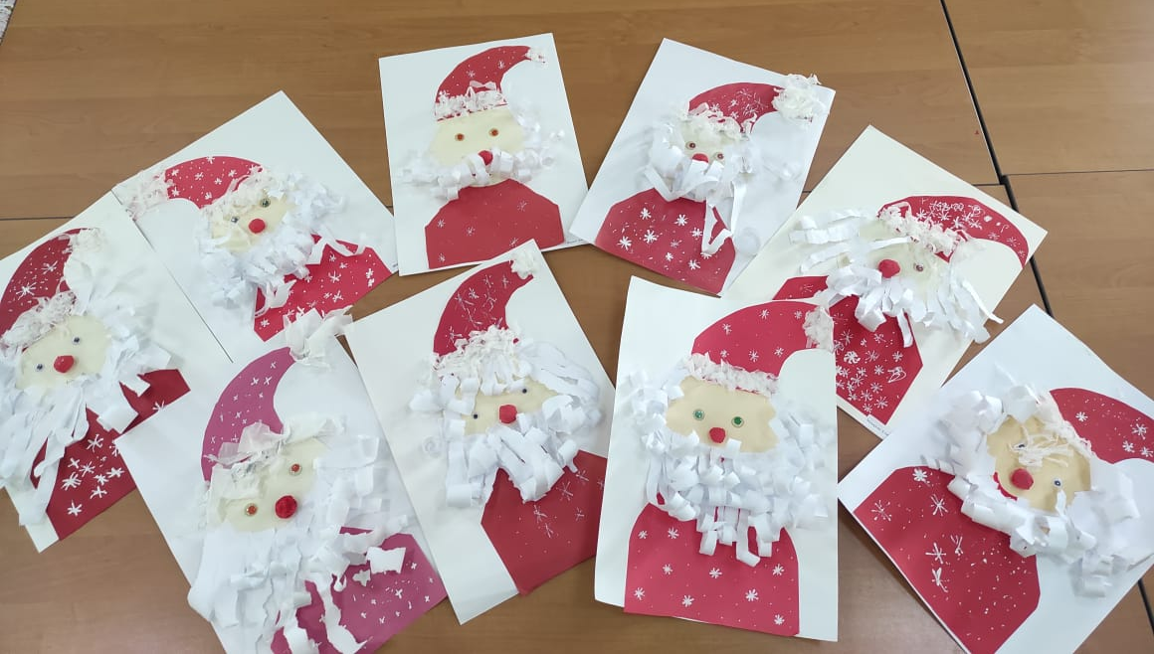
11.12 в фойе Дома культуры имени В.Сибирцева, оформлена фотовыставка «Вечная боль Чеченской войны», в память о погибших дальнереченцах, принимавших участие в вооруженном конфликте в Чеченской республике.
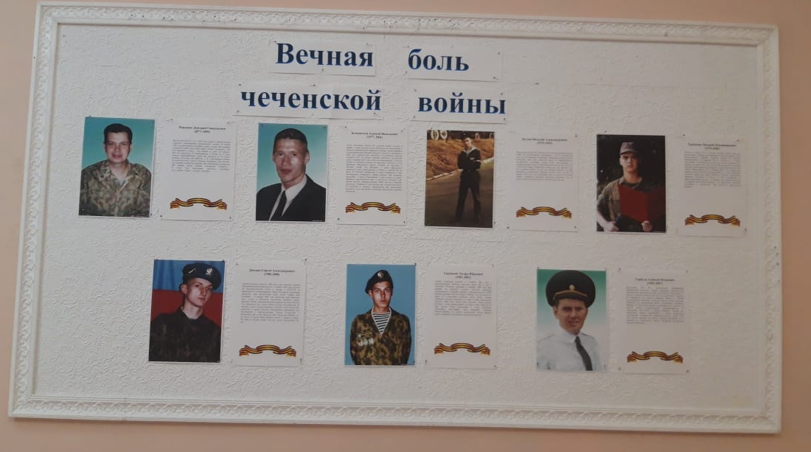
12.12 в Доме культуры, в День Конституции Российской Федерации, прошла акция «Я – гражданин России!». Принять в ней участие, получить буклет, содержащий информацию об истории Конституции, мог каждый желающий.

